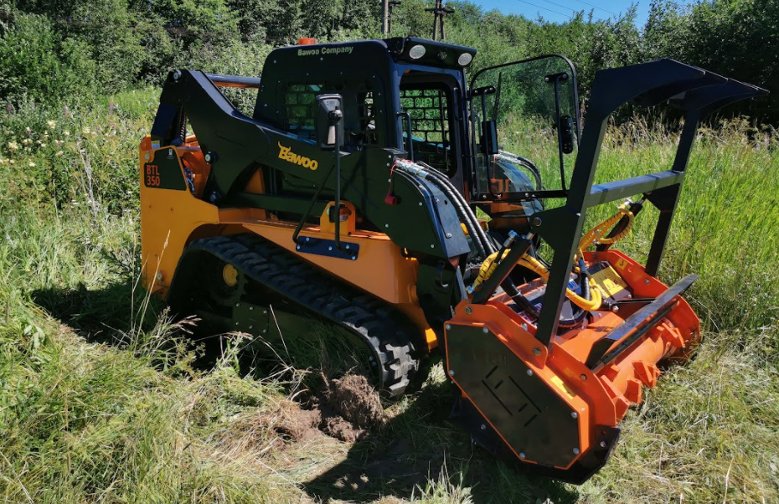
МИНИПОГРУЗЧИК С БОРТОВЫМ ПОВОРОТОМ BAWOO BTL350

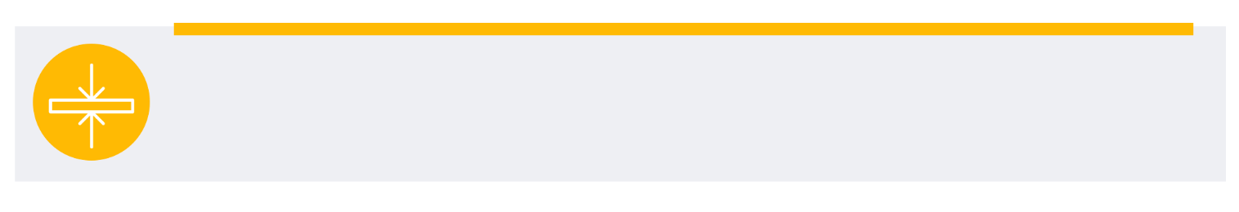
ВАША ВЫГОДА С МИНИПОГРУЗЧИКОМ BAWOO

Корпус из стали толщиной 9 мм делает минипогрузчик Bawoo неубиваемым, что вместе с качеством компонентов и сборки, позволяет использовать машины в арендном бизнесе, а также обеспечивает высокую стоимость на вторичном рынке.
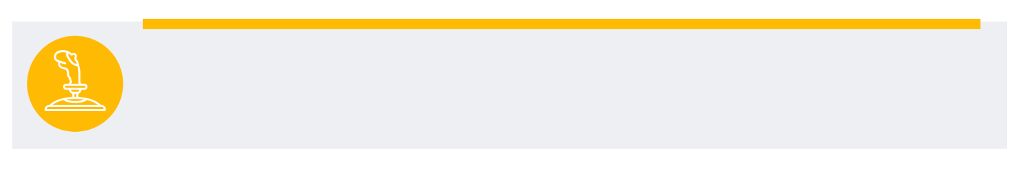

Просторная кабина и удобное и точное управление по системе ISO позволят оператору работать дольше и делать больше, чем на других подобных машинах.

Применения в конструкции гусеничной системы трех опорных катков делает машину более устойчивой и увеличивает вдвое срок службы гусениц, позволяя экономить на обслуживании и замене.

Наличие серьезной защиты фронтальных цилиндров позволит избежать затрат на ремонт, дает возможность меньше «осторожничать» и выполнять работы за более короткий срок.
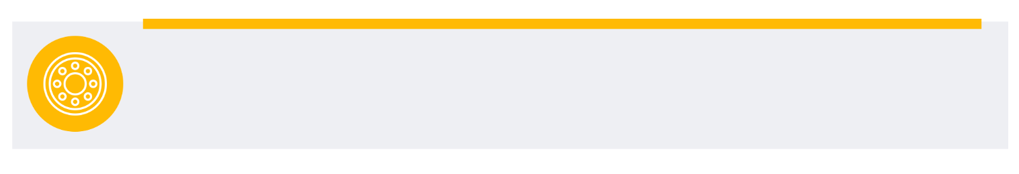

Компоненты ходовой части гусеничных мини-погрузчиков Bawoo имеют подшипники больших размеров, что позволяет снизить частоту вращения вала и увеличить срок службы комплектующих, позволяя экономить на ремонте.

Модель | BAWOO BTL350
Двигатель | Kohler KDI2504TCR
Мощность/Крутящий момент | 74,3 л.с./2600 об. мин
Топливо | Дизель
Тип привода | 4WD
Максимальная скорость | 10,8 км/ч
Поток гидравлической жидкости | 72,5 л/мин
Рабочая грузоподъемность | 1 350 кг
Опрокидывающая нагрузка | 2 826 кг
Объем ковша «с шапкой» | 0,5 м³
Тип подъема | вертикальный
Время подъема стрелы | 5,17 сек.
Время опускания стрелы | 3,88 сек.
Ширина гусениц | 450 мм
Эксплуатационная масса | 4 460 кг
Объем топливного бака | 76 л
ХАРАКТЕРИСТИКИ МИНИПОГРУЗЧИКА BAWOO BTL350
- Отличная вертикальная траектория подъема, которая идеально подходит для погрузочно-разгрузочных работ.
- Погрузчики серии BTL также обеспечивают большую грузоподъемность для эффективности при многократных операциях загрузки и перевозки грузов.
- Больший запас топлива обеспечивает более длительные рабочие смены и большую производительность, позволяя не тратить дополнительное время на дозаправку.

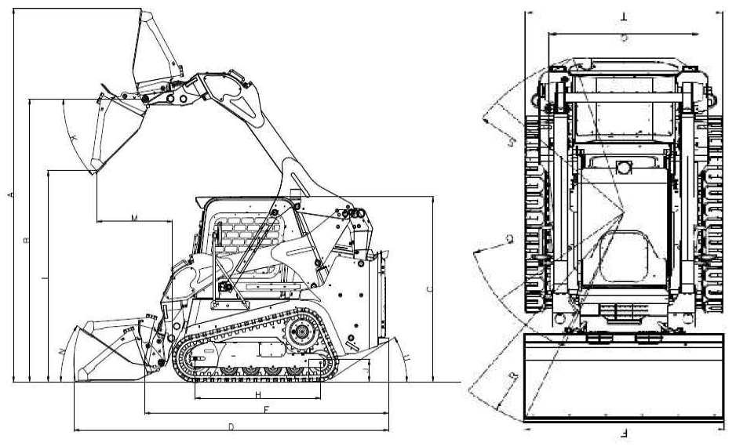

ГАБАРИТЫ
А – Общая рабочая высота (по верху ковша) | 4 285 мм | K – Угол ковша при выгрузке | 44°
В – Общая рабочая высота (по шарниру) | 3 244 мм | L – Высота выгрузки | 2 422 мм
С – Общая высота машины (по кабине) | 2 122 мм | M – Вылет при максимальном угле разгрузки | 901 мм
D – Общая длина (с ковшом) | 3 759 мм | N – Угол загрузки ковша на уровне земли | 34°
Е – Общая длина (без ковша) | 2 914 мм | Q – Передний радиус поворота (без ковша) | 1 465 мм
F – Общая ширина | 1 886 мм | R – Передний радиус поворота (с ковшом) | 2 327 мм
G – Ширина колеи | 1 400 мм | S – Задний радиус поворота | 1 633 мм
H – Колесная база | 1 497 мм | T – Общая ширина (по колесам) | 1 850 мм
J – Дорожный просвет | 258 мм | U – Угол заднего свеса | 32°

СТОИМОСТЬ МИНИПОГРУЗЧИКА BAWOO BTL350
(УТИЛИЗАЦИОННЫЙ СБОР НЕ ВКЛЮЧЕН, СОСТАВЛЯЕТ 869 400 рублей)
 | КОМПЛЕКТАЦИЯ  СТАНДАРТ | КОМПЛЕКТАЦИЯ  ЗИМНЯЯ | КОМПЛЕКТАЦИЯ  ВСЕСЕЗОННАЯ | КОМПЛЕКТАЦИЯ  МАКСИМАЛЬНАЯ
Система двойной фильтрации
Звуковой сигнал
Сигнал заднего хода
Стандартный ковш
Остекленная кабина | -
Двухпозиционная система отопления | -
Электрический разъем 12В | -
Ручка газа, дублирующая педаль | -
Система самовыравнивания | -
Система кондиционирования | - | -
Электрический стояночный тормоз | - | - | -
Указатели поворота | -
Двухскоростной режим | - | - | -
Проблесковый маячок и разъем 12В | -
Система HI-FLOW | - | - | -
СТОИМОСТЬ

ПОЧЕМУ ВЫБИРАЮТ МИНИПОГРУЗЧИКИ BAWOO

ТОЛЩИНА СТАЛИ ИЗ КОТОРОЙ ИЗГОТОВЛЕН ПОГРУЗЧИК СОСТАВЛЯЕТ 9 ММ
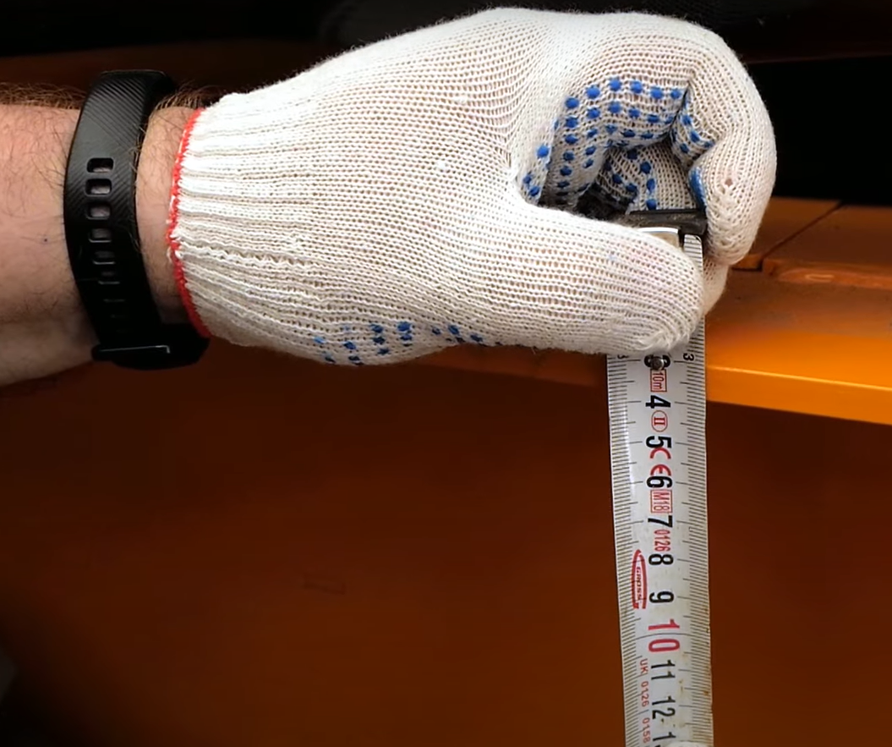 | Толщина стали из которой изготовлены все минипогрузчики Bawoo составляет 9 мм:  - корпус погрузчика более крепкий;  - толщина корпуса увеличивает вес машины при сохранении габаритов, а, следовательно, даёт больше устойчивости при работе с грузами;  Подробности в видео:  https://youtu.be/LkJDrkorD_w?t=182
ЗАЩИТА ФРОНТАЛЬНЫХ ЦИЛИНДРОВ
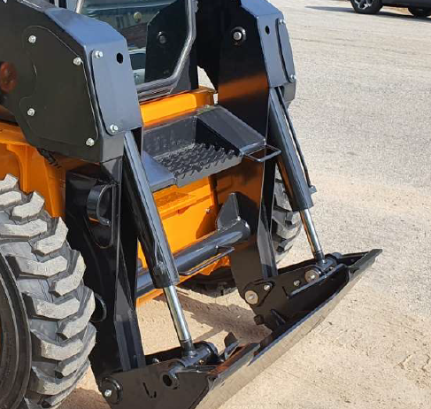 | Фронтальные гидроцилиндры, используемые для изменения угла атаки навесного оборудования надежно защищены металлическими кожухами. При работе с сыпучим материалом, защита спасает гидроцилиндр от повреждений в случае падения материала.  Подробности в видео:  https://youtu.be/LkJDrkorD_w?t=220
УПРАВЛЕНИЕ ЭЛЕКТРОГИДРАВЛИЧЕСКИМИ ДЖОЙСТИКАМИ ТИПА ISO
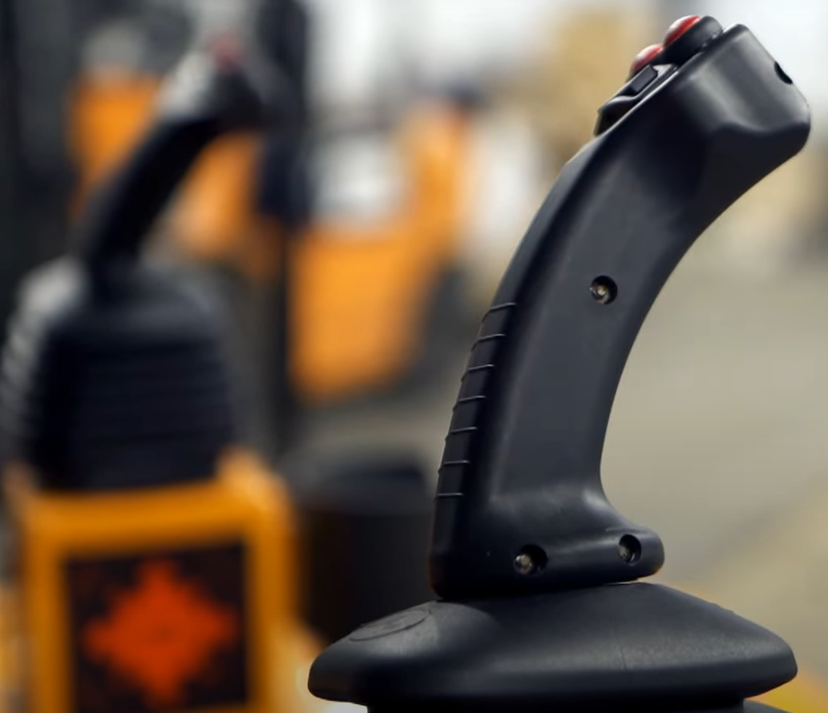 | Электрогидравлические джойстики управления типа ISO представляют собой раздельное управление: левый джойстик отвечает за движение погрузчика, правый за работу стрелой и навесным оборудованием. Эта система даёт возможность одновременного управления движением и работой навесным оборудованием что на 30 % увеличивает производительность оператора и позволяет экономить топливо.  Подробности в видео:  https://youtu.be/k5DQ7_6SPyc?t=1603
ДУБЛИРУЮЩАЯ РУЧКА АКСЕЛЕРАТОРА
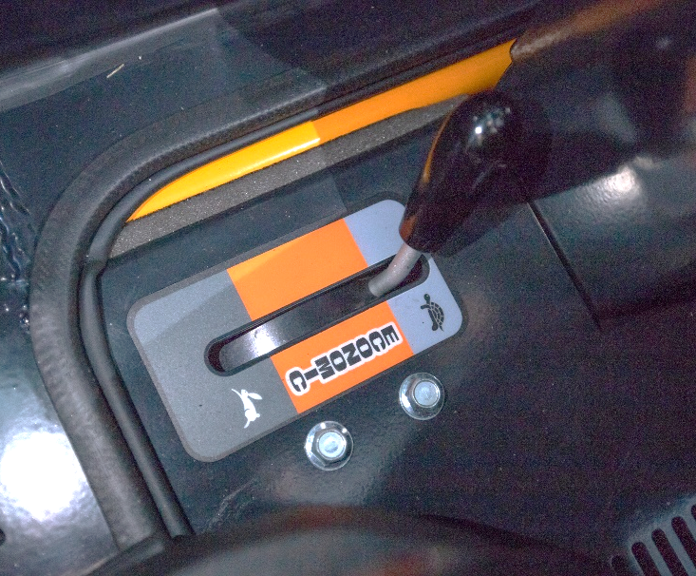 | Ручка акселератора, дублирующая ножную педаль, позволяет экономить топлива примерно на 30%, так как ручка устанавливает постоянное количество оборотов без перепадов. Повышается эффективность работы оператора, поскольку ему нет необходимости постоянно регулировать обороты педалью.  Подробности в видео:  https://youtu.be/LkJDrkorD_w?t=958
БОКОВЫЕ ЗЕРКАЛА ЗАКРЕПЛЕНЫ НА РАМЕ ПОГРУЗЧИКА
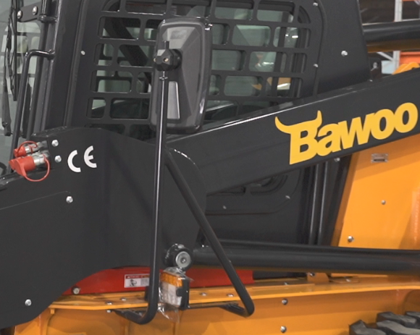 | Зеркала бокового обзора закреплены на раме погрузчика, а не на стреле, как это бывает у некоторых минипогрузчиков других производителей, что позволяет сохранить прекрасную обзорность рабочей зоны во время движения погрузчика Bawoo даже при поднятой стреле.  Подробности в видео:  https://youtu.be/LkJDrkorD_w?t=228
ПОДКЛЮЧЕНИЕ ГИДРОНАСОСА НАПРЯМУЮ К ДВИГАТЕЛЮ
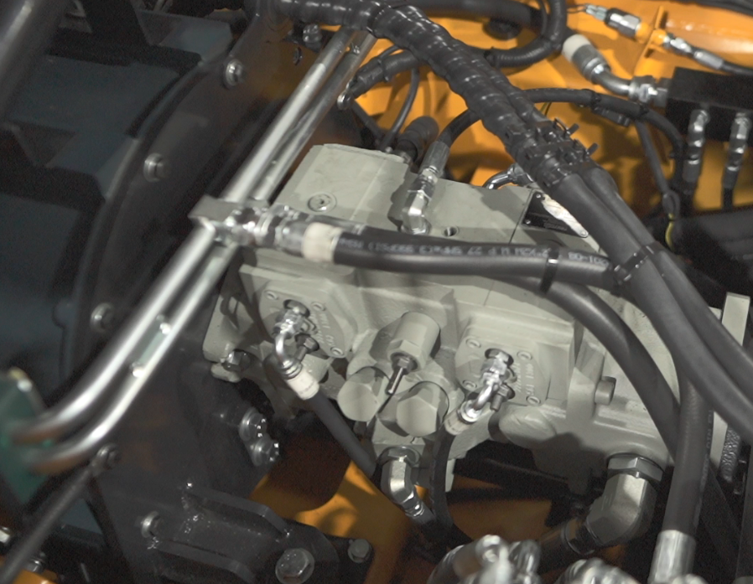 | Основной гидронасос непосредственно подключен к маховику двигателя, что исключает повреждение и замену ремней, являющихся расходным материалом, при поперечной схеме расположения двигателя. Прямое подключение насоса к двигателю обеспечивает больший КПД  Подробности в видео:  https://youtu.be/-7UzDsizlMs?t=837
СТАЦИОНАРНЫЙ РАДИАТОР
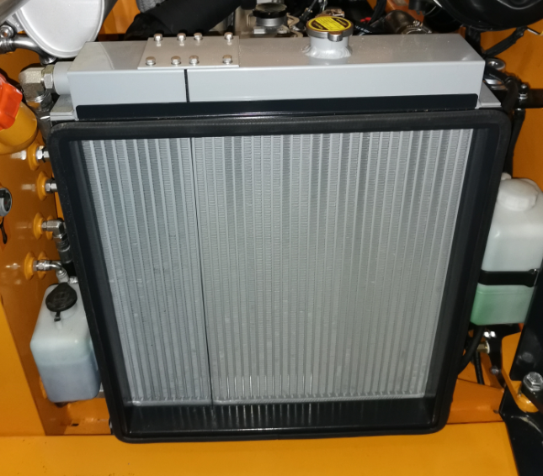 | Радиатор охлаждения двигателя не откидной, зафиксирован в одном положении. Такая схема позволяет избежать износа и повреждения шлангов при закрытии и открытии радиатора на минипогрузчиках прочих производителей.  Подробности в видео:  https://youtu.be/k5DQ7_6SPyc?t=990
ОДНА ИЗ САМЫХ ПРОСТОРНЫХ В КЛАССЕ КАБИН
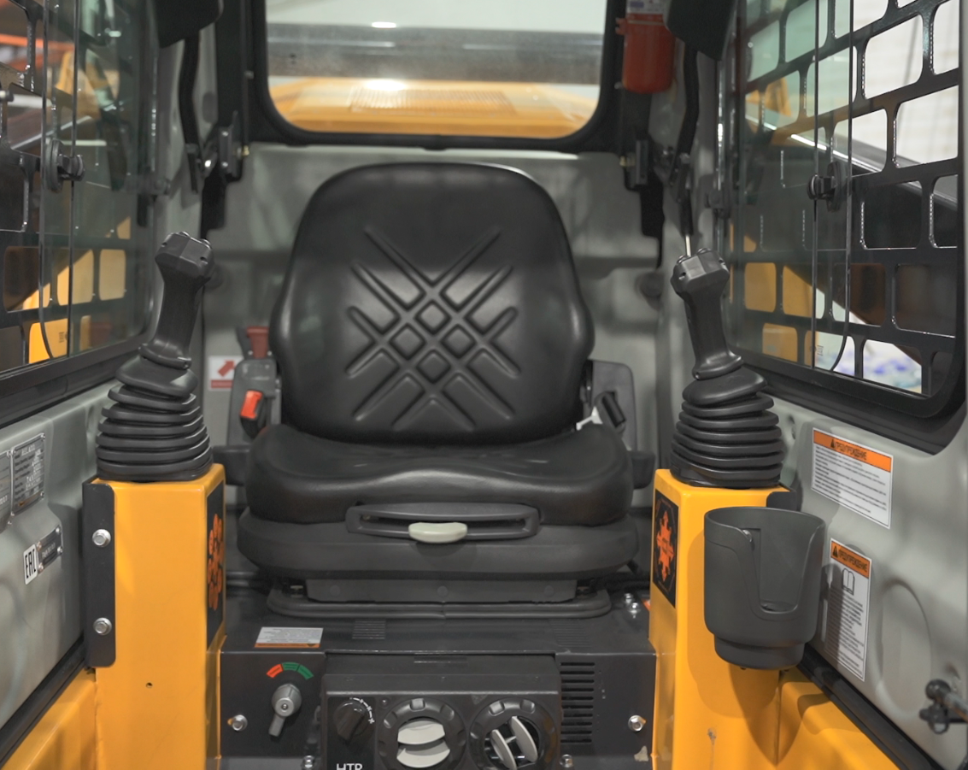 | Кабина мини-погрузчиков BAWOO одна из самых просторных в классе (на 15% вместительнее, чем у аналогичных машин), а также обладает прекрасной обзорностью.  Подробности в видео:  https://youtu.be/LkJDrkorD_w?t=724
МАКСИМАЛЬНО НАДЕЖНЫЕ ДИЗЕЛЬНЫЕ ДВИГАТЕЛИ
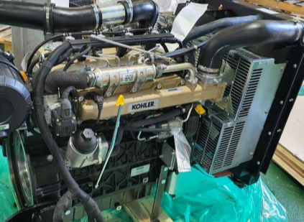 | Дизельные двигатели Kohler, производимые американским концерном «KOHLER CO.", на заводах дочерней компании "LOMBARDINI S.P.A.", среди аналогичных двигателей отличаются значительным увлечением ресурса выработки и лучшими эффективностью, надёжностью и эргономичностью. Дизельные моторы KOHLER предназначены прежде всего для профессионального использования.
МОЩНЫЕ ГИДРОМОТОРЫ ХОДА
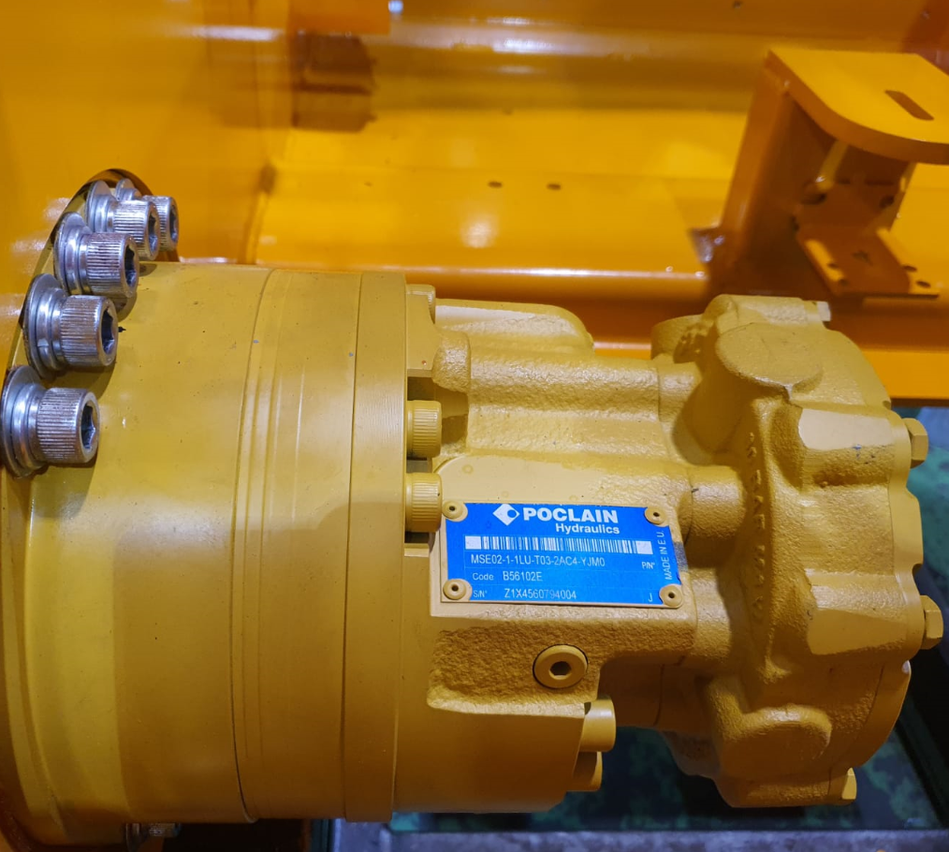 | Применение в конструкции мини-погрузчика мощных гидравлических моторов Poclain обусловлено достижением эффекта пониженного нагревания гидравлического масла, что значительно расширяет предельное время непрерывной работы в режиме максимальной нагрузки.  Подробности в видео:  https://youtu.be/LkJDrkorD_w?t=620
ГИДРОЦИЛИНДРЫ СОБСТВЕННОГО ПРОИЗВОДСТВА
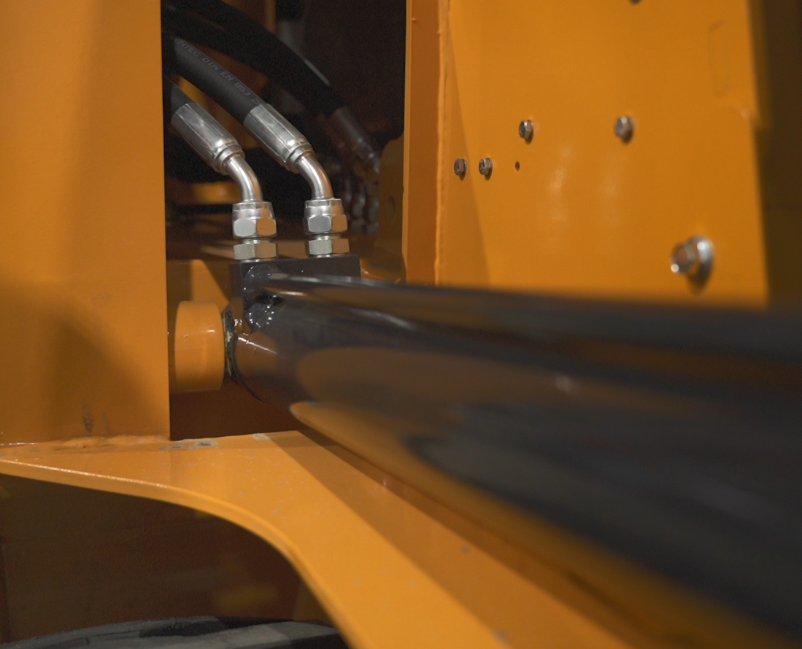 | Все минипогрузчики Bawoo оснащаются гидроцилиндрами собственного производства, что позволяет уменьшить их стоимость, быть уверенным в качестве, а также осуществлять гарантийную поддержку напрямую. Гидроцилиндры подъема стрелы имеют меньшее сопротивление по перетеканию жидкости за счет отсутствия дополнительных РВД.
МОЩНЫЕ И НАДЕЖНЫЕ ГИДРОНАСОСЫ
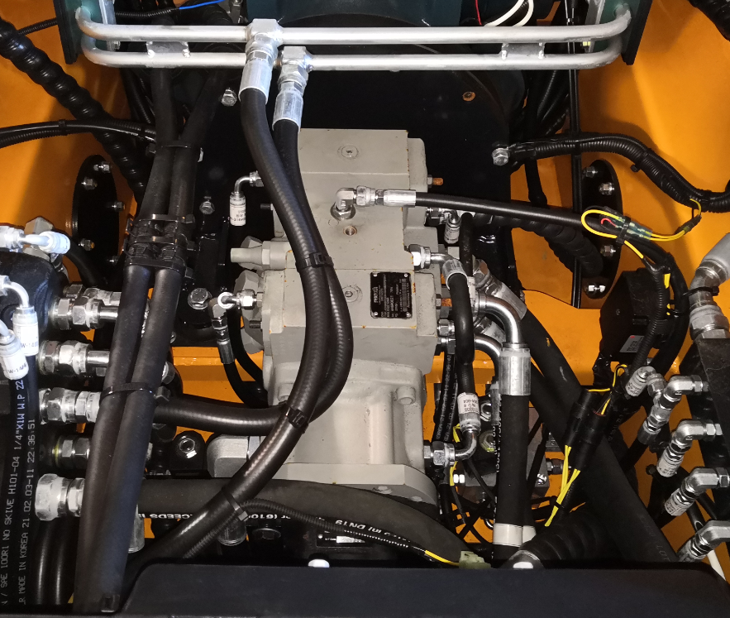 | Гидравлические насосы BOSCH-REXROTH (Германия) и POCLAIN (Франция) с высоким КПД обеспечивают непревзойденную производительность гидравлической системы, обеспечивая устойчивый гидропоток от 63 до 130 л/мин (при наличии установленной опции HIGH FLOW).  Подробности в видео:  https://youtu.be/LkJDrkorD_w?t=563
НАДЕЖНАЯ ЗАЩИТА РВД
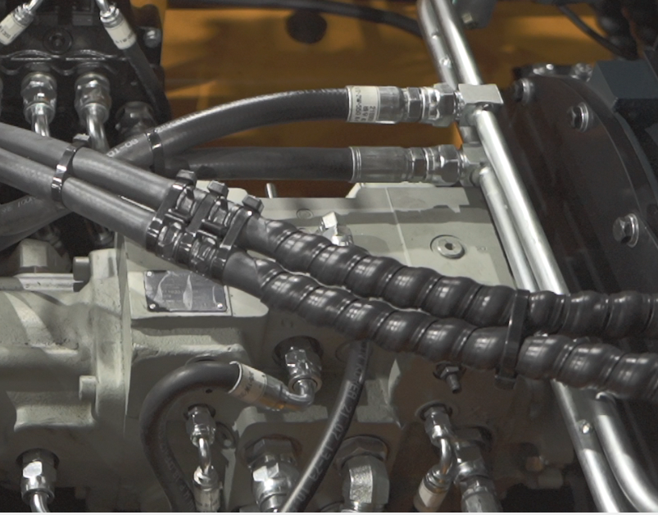 | Даже расположенные в корпусе минипогрузчика рукава высокого давления, обеспечены дополнительной защитой для более долгого срока бесперебойной эксплуатации.  Подробности в видео:  https://youtu.be/k5DQ7_6SPyc?t=2509
ШУМОИЗОЛЯЦИЯ ДВИГАТЕЛЬНОГО ОТСЕКА
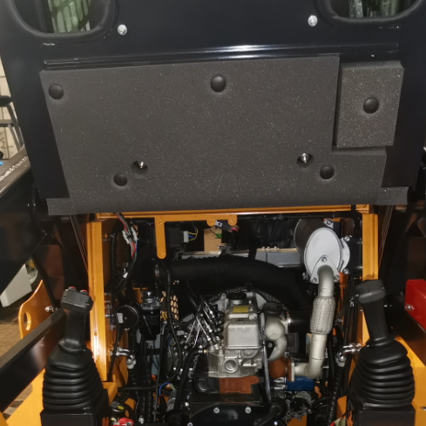 | Двигательный отсек минипогрузчиков Bawoo надежно изолирован. Шумоизоляция позволяет избежать избыточного шума в кабине минипогрузчика, повышая комфорт работы оператора.  Подробности в видео:  https://youtu.be/LkJDrkorD_w?t=651
КАЧЕСТВО СБОРКИ И КОМПЛЕКТУЮЩИХ
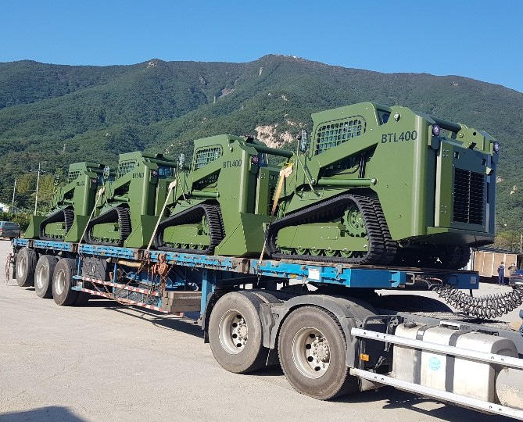 | Лучшим доказательством качества и надежности минипогрузчиков BAWOO является тот факт, что эта техника состоит на вооружении южнокорейской армии.
ТРЕХОБОДЬЕВЫЕ КАТКИ ГУСЕНИЦ
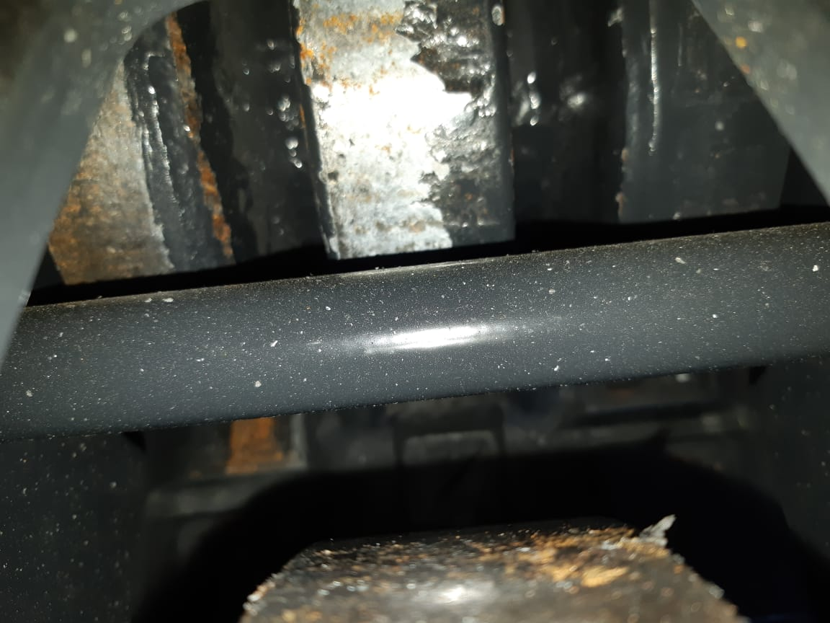 | Гусеницы моделей BTL оснащены тремя центральными нижними опорными катками. Тройной фланец не только снижает риски схода гусеницы, но и обеспечивает большую продолжительность службы гусеничных лент. Такие ролики на склонах опираются на оба шипа гусеничной ленты, износ происходит более равномерно.  Подробности в видео:  https://youtu.be/XbGyajgKZOw?t=313
ОБСЛУЖИВАЕМАЯ ГУСЕНИЧНАЯ СИСТЕМА
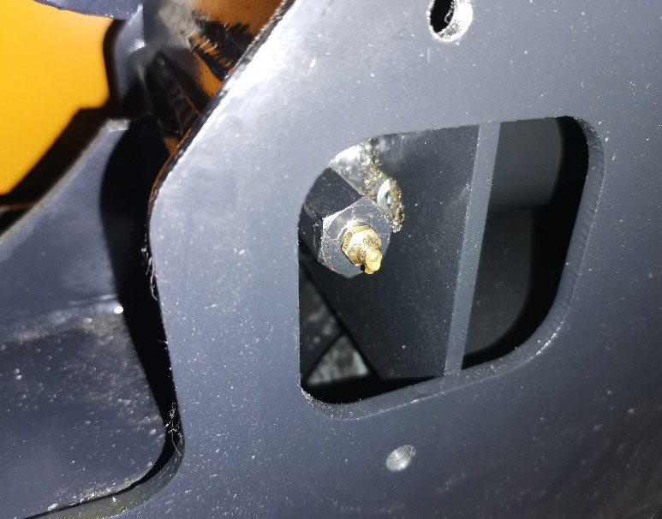 | Система натяжения гусениц происходит за счет заполнения масленки, надежно скрытой в корпусе от попадания грязи и мусора.  Подробности в видео:  https://youtu.be/XbGyajgKZOw?t=305
ПОСАДОЧНАЯ ПЛИТА СТАНДАРТА BOBTACH
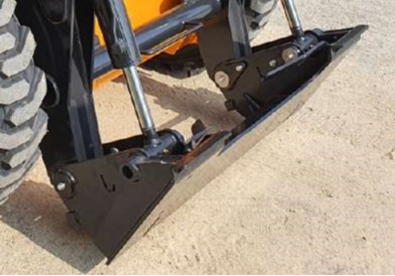 | Посадочная плита самого популярного в мире стандарта Bobtach обеспечивает совместимость с огромным количеством самого разного навесного оборудования.  Подробности в видео:  https://youtu.be/-7UzDsizlMs?t=80

ПРОЧИЕ МАТЕРИАЛЫ О МИНИПОГРУЗЧИКАХ BAWOO
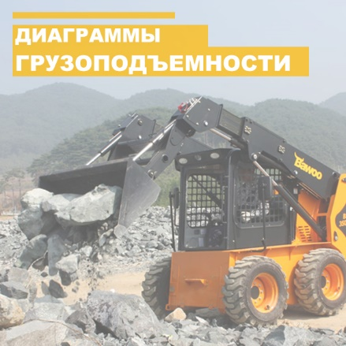 | 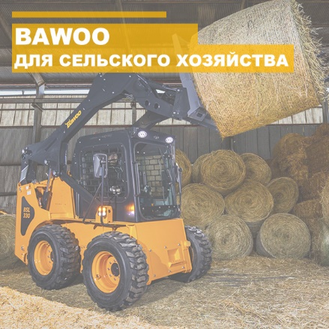
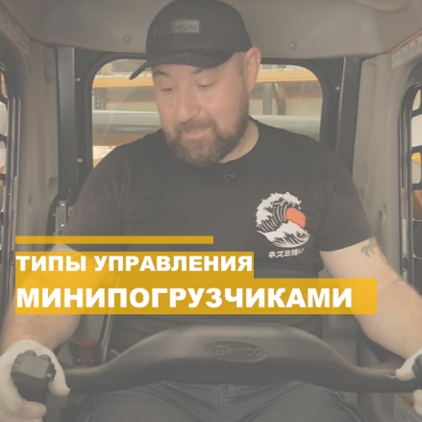 | 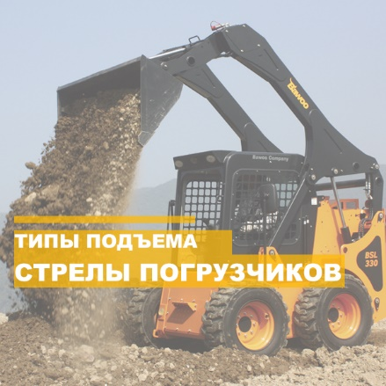
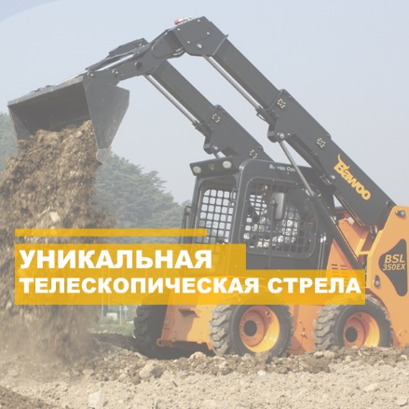 | 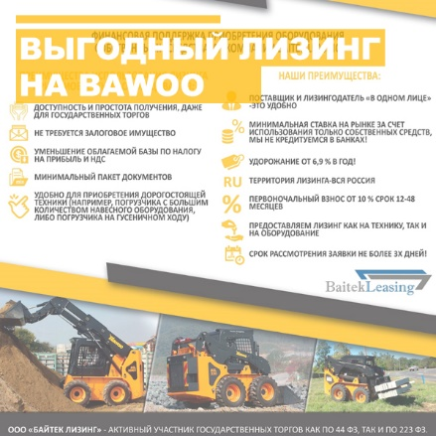

YOUTUBE КАНАЛ BAWOO RUSSIA
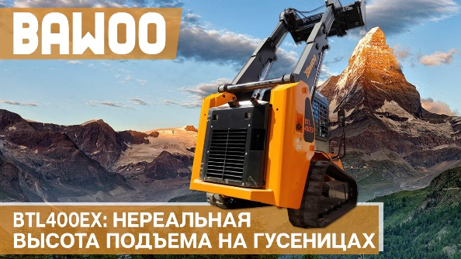 | Обзор гусеничного минипогрузчика BAWOO BTL400EX  https://youtu.be/XbGyajgKZOw
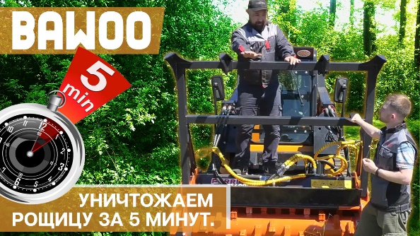 | Гусеничный минипогрузчик BAWOO BTL350 с мульчером Ferri  https://youtu.be/2h0tLawCXGM
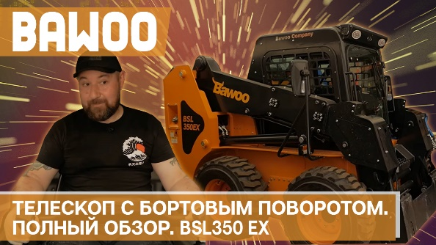 | Обзор колесного минипогрузчика BAWOO BSL350EX с телескопической стрелой  https://youtu.be/LkJDrkorD_w
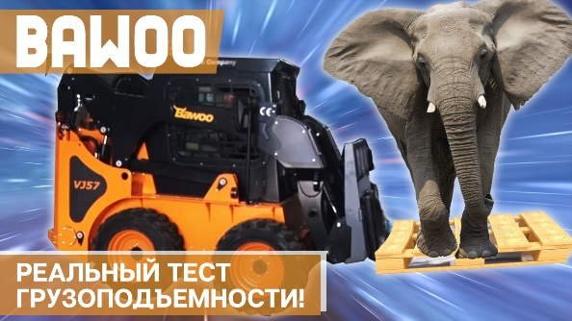 | Проверка грузоподъемности минипогрузчиков BAWOO VJ57 и BSL330  https://youtu.be/eDdAWOswtDA
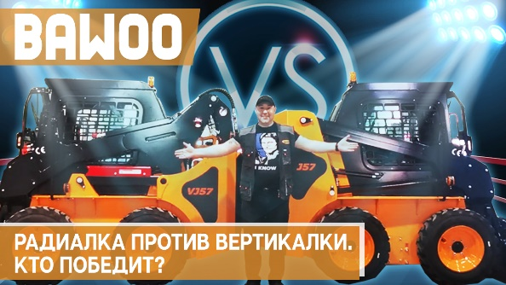 | Сравнение минипогрузчиков. BAWOO с вертикальным и радиальным подъемом. В чем отличия и преимущества?  https://youtu.be/s1mJKJC_jQA
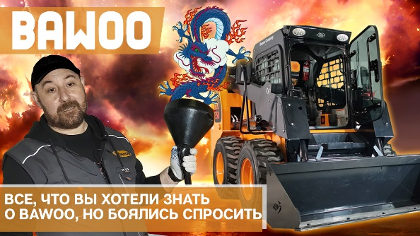 | Все о Bawoo в одном фильме! Узнайте о Bawoo подробнее! Эксплуатация и работа на мини погрузчике.  https://youtu.be/qN2o5KBwXhw
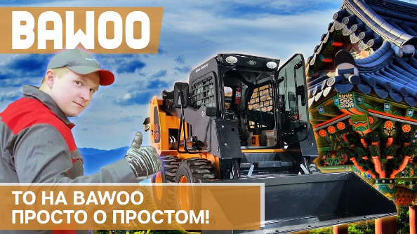 | Техническое обслуживание мини погрузчика Bawoo  https://youtu.be/ORn6Mqj8ojc

БАЗИС ПОСТАВКИ: Г. ЯРОСЛАВЛЬ
СРОК ДЕЙСТВИЯ КОММЕРЧЕСКОГО ПРЕДЛОЖЕНИЯ ДО:

